Проверь свой выбор!

Уважаемый выпускник!

Прежде чем выбрать предметы для сдачи единого государственного экзамена (ЕГЭ) определись со специальностью и изучи сайты вузов, где обучают данной специальности!

- Посети сайты тех вузов, в которые планируешь подавать документы на поступление, например:
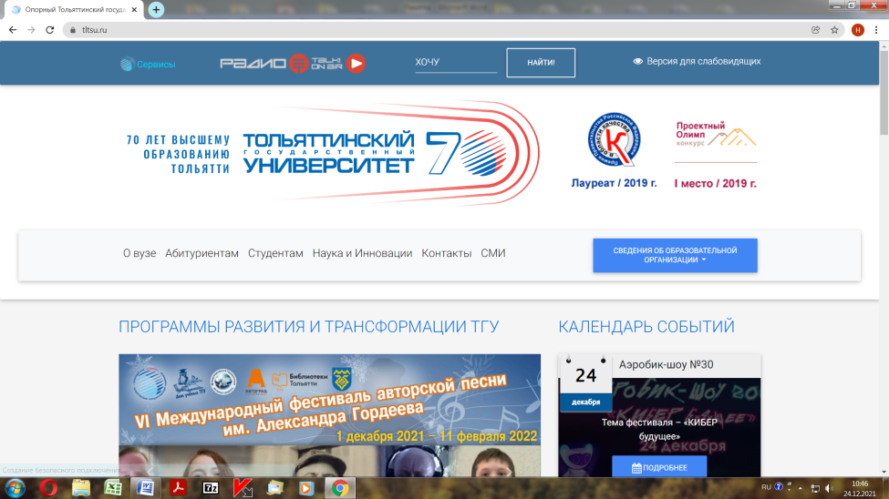

- Выбери направление подготовки (вкладка «Абитуриентам»).

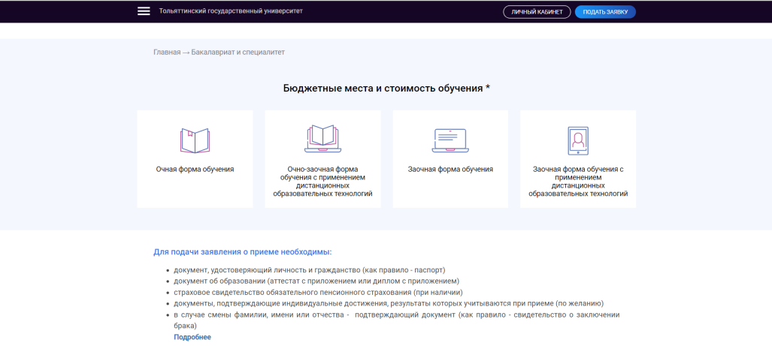

- Узнай, какие необходимо сдавать вступительные испытания в данный вуз.
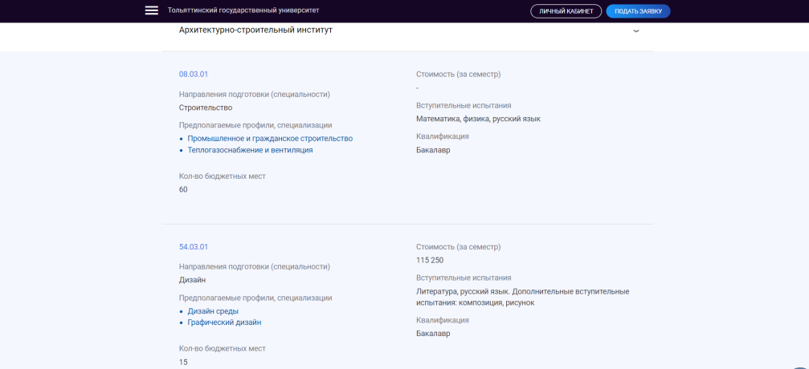

- Убедись, что указанная информация на сайте вуза актуальна на 2022 год.
- Позвони в приёмную комиссию вуза и уточни информацию, если остались вопросы.

ВАЖНО!

- Определиться с предметами по выбору необходимо до 1 февраля 2022 года.

- В разных вузах на одно и то же направление подготовки может быть разный набор вступительных испытаний (предметов ЕГЭ) для поступления, например, в одном вузе может быть указан предмет «физика», а в другом вузе на это же направление подготовки требуется «информатика».

- На некоторые направления подготовки вуз может проводить дополнительные вступительные испытания, например на такие направления подготовки как «Журналистика», «Дизайн», «Физическая культура и спорт» и др. К данным испытаниям выпускник готовится самостоятельно или в стенах вуза на подготовительных курсах.

- Для тех, кто хочет поступить в вуз на технические направления подготовки необходимо выбрать профильную математику (базовый уровень для поступления не подойдет), также профильный уровень математики необходим и на некоторые гуманитарные направления.
- Все вузы на своих сайтах размещают Правила приёма, в котором указываются достижения, при их наличии можно получить дополнительные баллы при поступлении в вуз.
